Министерство науки и высшего образования Российской Федерации
Московский государственный университет технологий и управления имени К.Г. Разумовского (ПКУ)
Кафедра информационных систем и цифровых технологий

ОТЧЕТ ПО ЛАБОРАТОРНОЙ РАБОТЕ № 4
по дисциплине «Разработка программных приложений»
Тема: «Применение коллекций в объектно-ориентированном программировании»
Вариант №14

Выполнил студент гр. 090303-УПИТо-22/2
Романов Роман Максимович

Проверил доцент кафедры ИСиЦТ
Полевщиков Иван Сергеевич

Москва, 2023 г.
1 Задание к работе
Разработать программу на языке Java, в которой создаются два класса.
В первом классе необходимо определить:
1) переменные экземпляра (в соответствии с вариантом), каждая со спецификатором доступа private;
2) конструктор с параметрами (при создании нового объекта с помощью этого конструктора устанавливаются значения переменных экземпляра в соответствии со значением каждого из параметров);
3) переопределенный метод toString() класса Object, обеспечивающий вывод на экран значений всех переменных экземпляра в наглядном виде;
4) методы-селекторы (со спецификатором доступа public), обеспечивающие получение значения каждой из переменных экземпляра.
Второй класс содержит метод main() и предназначен для демонстрации работы с объектами первого класса с применением коллекций. В методе main() должно производиться следующее:
1) Демонстрация работы с динамическим массивом (класс ArrayList) объектов первого класса:
1.1) Ввод пользователем с клавиатуры количества элементов массива (объектов первого класса).
1.2) Ввод пользователем значений переменных экземпляра каждого элемента и добавление в массив с применением метода add().
1.3) Вывод на экран информации обо всех элементах массива.
1.4) Добавление нового элемента в указанный индекс позиции в массиве с применением соответствующей версии метода add(). Значения индекса и переменных экземпляра нового элемента пользователь вводит с клавиатуры.
1.5) Вывод на экран информации обо всех элементах массива после добавления.
1.6) Удаление элемента в указанной позиции в массиве с применением метода remove(). Значение индекса элемента пользователь вводит с клавиатуры.
1.7) Вывод на экран информации обо всех элементах массива после удаления.
1.8) Замена элемента в указанной позиции в массиве новым элементом с применением метода set(). Значения индекса и переменных экземпляра нового элемента пользователь вводит с клавиатуры.
1.9) Вывод на экран информации обо всех элементах массива после замены.
2) Демонстрация работы с коллекцией для хранения пар «ключ-значение» (класс TreeMap) объектов первого класса (значением выступает объект, а ключом значение одной из переменных экземпляра по вариантам):
2.1) Ввод пользователем с клавиатуры количества элементов коллекции (объектов первого класса).
2.2) Ввод пользователем значений переменных экземпляра каждого элемента и добавление в коллекцию с применением метода put().
2.3) Вывод на экран информации обо всех элементах коллекции.
2.4) Вывод на экран значения по ключу с применением метода get(). Значение ключа пользователь вводит с клавиатуры.
2.5) Удаление элемента по ключу с применением метода remove(). Значение ключа пользователь вводит с клавиатуры.
2.6) Вывод на экран информации обо всех элементах коллекции после удаления.
Постановка задачи в соответствии с вариантом:
Класс «Станция метро».
Переменные экземпляра:
– название (строковый тип) – ключ в коллекции;
– линия метро (строковый тип);
– число выходов (целый тип).
2 Код программы на языке Java
import java.util.*;
public class Main extends Indent {
static String[] commands;
static Scanner sc = new Scanner(System.in);
static ArrayList<MetroStation> metroStations = new ArrayList<>();
static String name;
static String lineMetro;
static int numberOfExists;
static MetroStation metroStation;
static String continueEntering;
static TreeMap tm = new TreeMap();
public static void main(String[] args) {
System.out.println("Настройка станций метро");
commands = new String[]{
"Добавить несколько", // 1
"Добавить по индексу", // 2
"Обновить", // 3
"Удалить", // 4
"Очистить", // 5
"Вывести всё", // 6
"Добавить несколько в коллекцию", // 7
"Добавить в коллекцию", // 8
"Вывести коллекцию", // 9
"Вывести из коллекции", // 10
"Удалить из коллекции", // 11
"Очистить коллекцию", // 12
"Выйти" // 13
};
int command;
do {
showCommands();
System.out.print("Введите команду: ");
command = sc.nextInt();
runCommand(command);
} while (true);
}
public static void showCommands() {
System.out.println("Команды\n");
int numberCommand;
for (int i = 0; i < commands.length; i++) {
numberCommand = i + 1;
System.out.println(numberCommand + " - " + commands[i]);
}
}
public static void runCommand(int command) {
showEmptyParagraph();
if (command == 1)
requestMetroStations();
else if (command == 2)
addByPosition();
else if (command == 3)
update();
else if (command == 4)
delete();
else if (command == 5)
deleteAll();
else if (command == 6)
showMetroStations();
else if (command == 7)
addSomeToCollection();
else if (command == 8)
addToCollection();
else if (command == 9)
showCollection();
else if (command == 10)
showFromCollection();
else if (command == 11)
removeFromCollection();
else if (command == 12)
deleteCollection();
else if (command == 13)
System.exit(0);
}
public static void addSomeToCollection() {
System.out.println("Введите данные метро, которые добавятся в коллекцию:");
do {
requestMetroStation();
tm.put(name, new MetroStation(name, lineMetro, numberOfExists));
System.out.print("Продолжить ввод станции метро? (y/n): ");
continueEntering = sc.next();
showEmptyParagraph();
} while (continueEntering.equals("y"));
}
public static void requestMetroStations() {
System.out.println("Введите станции метро:");
do {
requestMetroStation();
metroStation = new MetroStation(name, lineMetro, numberOfExists);
metroStations.add(metroStation);
System.out.print("Продолжить ввод станции метро? (y/n): ");
continueEntering = sc.next();
showEmptyParagraph();
} while (continueEntering.equals("y"));
}
public static void requestMetroStation() {
System.out.print("Наименование: ");
name = sc.next();
System.out.print("Линия метро: ");
lineMetro = sc.next();
System.out.print("Число выходов: ");
numberOfExists = sc.nextInt();
}
public static void addByPosition() {
System.out.println("Добавление по позиции");
requestMetroStation();
System.out.print("Поставить в позицию: ");
int position = sc.nextInt() - 1;
metroStation = new MetroStation(name, lineMetro, numberOfExists);
metroStations.add(position, metroStation);
}
public static void update() {
System.out.println("Обновление");
requestMetroStation();
System.out.print("Заменить позицию: ");
int position = sc.nextInt() - 1;
metroStation = new MetroStation(name, lineMetro, numberOfExists);
metroStations.set(position, metroStation);
}
public static void delete() {
System.out.println("Удаление");
System.out.print("Удалить позицию: ");
int position = sc.nextInt() - 1;
metroStations.remove(position);
}
public static void deleteAll() {
System.out.println("Удалено всё");
metroStations.clear();
}
public static void showMetroStations() {
System.out.println("Станции метро");
boolean isExist = false;
int position = 1;
for (MetroStation metroStation : metroStations) {
showEmptyParagraph();
System.out.println(position + "\n" + metroStation);
isExist = true;
position++;
}
if (!isExist)
System.out.println("Пусто");
showEmptyParagraph();
}
public static void addToCollection() {
System.out.println("Добавить в коллекцию метро:");
requestMetroStation();
tm.put(name, new MetroStation(name, lineMetro, numberOfExists));
}
public static void showCollection() {
System.out.println("Коллекция");
Set set = tm.entrySet();
Iterator i = set.iterator();
while (i.hasNext()) {
showEmptyParagraph();
Map.Entry me = (Map.Entry) i.next();
System.out.println(me.getKey() + ":");
System.out.println(me.getValue());
}
showEmptyParagraph();
}
public static void showFromCollection() {
System.out.print("Наименование метро в коллекции: ");
name = sc.next();
System.out.println("Значение\n" + tm.get(name));
}
public static void removeFromCollection() {
System.out.print("Удалить метро из коллекции: ");
name = sc.next();
tm.remove(name);
}
public static void deleteCollection() {
System.out.println("Коллекция очищена");
tm.clear();
}
}
class MetroStation {
private final String name;
private final String lineMetro;
private final int numberOfExits;
MetroStation(String name, String lineMetro, int numberOfExits) {
this.name = name;
this.lineMetro = lineMetro;
this.numberOfExits = numberOfExits;
}
@Override
public String toString() {
return "Наименование: " + name +
"\nЛиния метро: " + lineMetro +
"\nЧисло выходов " + numberOfExits;
}
public String getName() {
return name;
}
public String getLineMetro() {
return lineMetro;
}
public int getNumberOfExits() {
return numberOfExits;
}
}
class Indent {
public static void showEmptyParagraph() {
System.out.println();
}
}

3 Результат выполнения программы
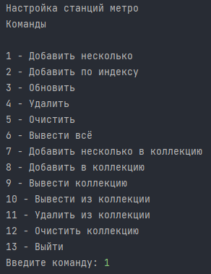
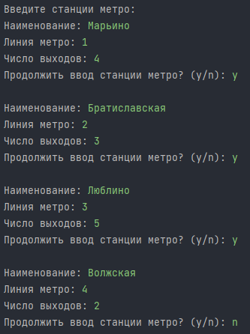
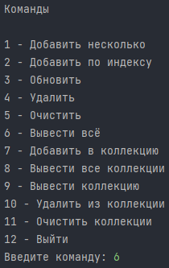
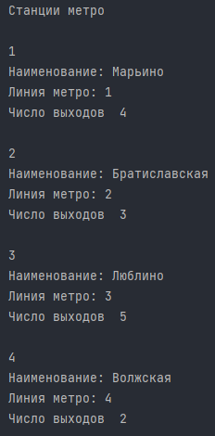
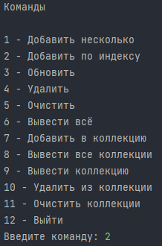
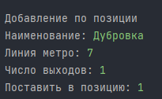
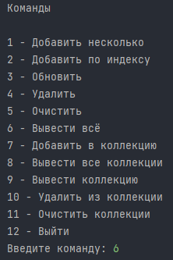
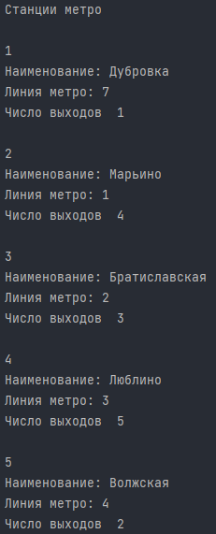
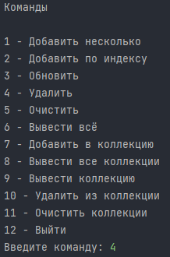
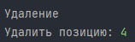
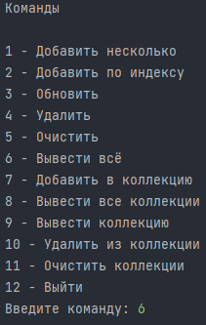
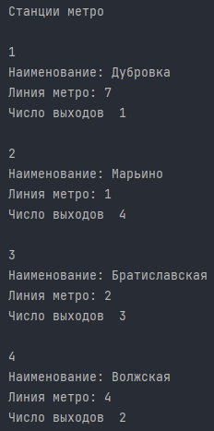
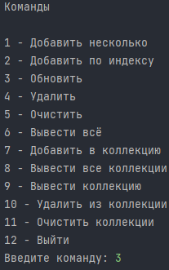
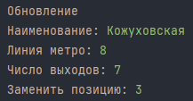
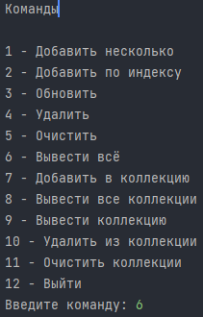
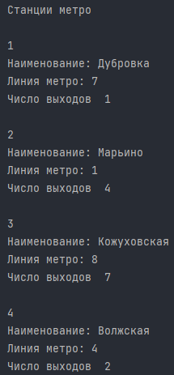
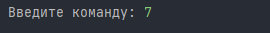
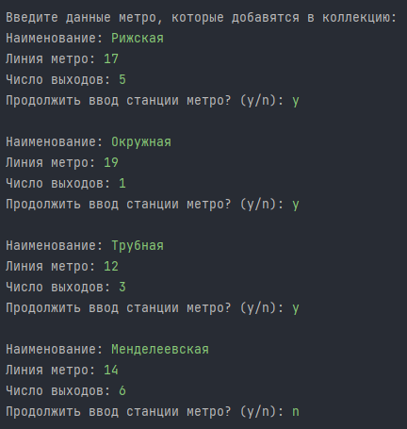
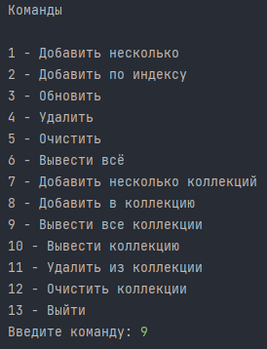
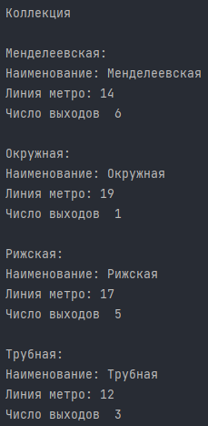
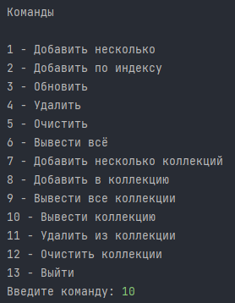
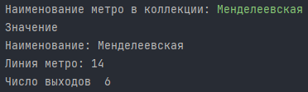
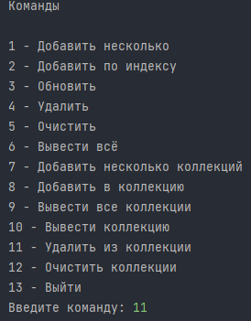
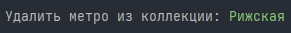
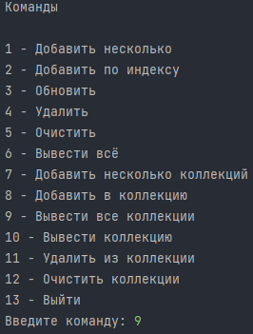
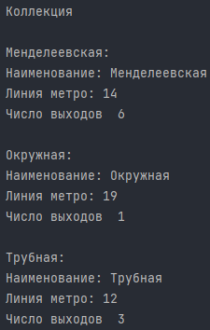

Вывод: реальные и ожидаемые результаты выполнения программы совпадают.

